M'agrada eixe nom.

Mariechen, eres bona, et vull molt.

Porta't com un home,
sigues valent!

August, fill meu!
Per què te'n vas? Torna prompte.

A la nostra filla li posarem Mariechen
Ho veus Guillem? És molt fàcil.

A la nostra filla li posarem Mariechen.

August, germà major de Mariechen, tenia 19 anys i va haver d'anar a la guerra.

Mariechen (Sor Àngela) va nàixer el 25 de març de 1900 en una aldea Röllecken... era la quinta de set germans.

Mariechen era una xiqueta inquieta, simpàtica i responsable.

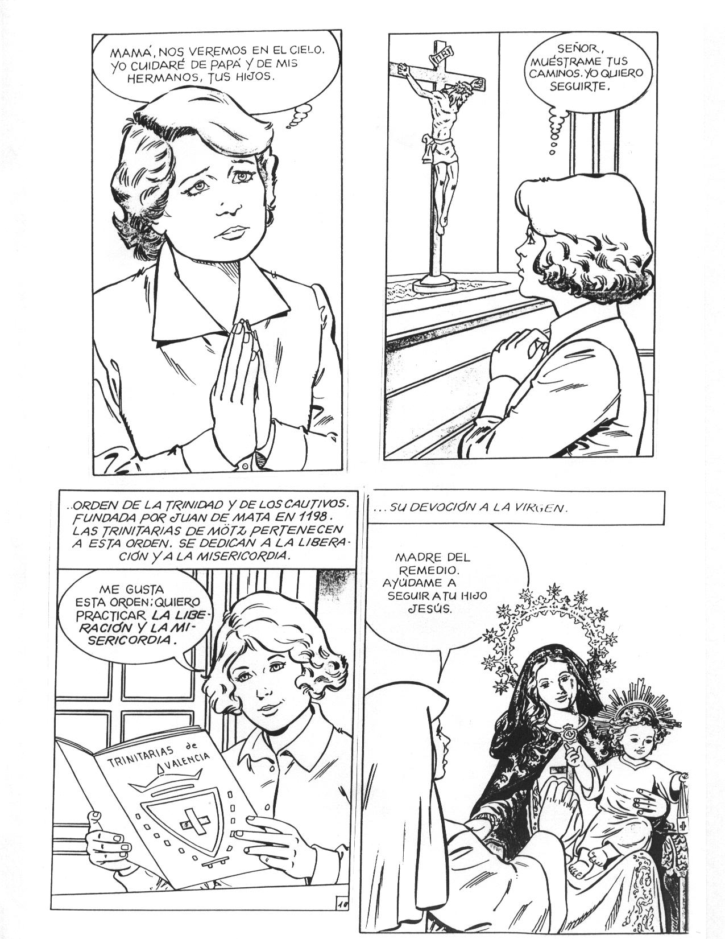
Senyor, mostra'm els teus camins. Jo vull seguir-te.

Mare, ens veurem en el cel. Jo cuidaré del meu pare i dels meus germans, els teus fills.

M'agrada esta ordre: vull practicar l'alliberament i la misericòrdia.

Mare del Remei. Ajuda'm a seguir el teu fill Jesús.

... ordre de la Trinitat i dels captius. Fundada per Joan de Mata en 1198. Les trinitàries de Mötz pertanyen a esta ordre. Es dediquen a l'alliberament i a la misericòrdia.

... la seua devoció a la Mare de Déu.

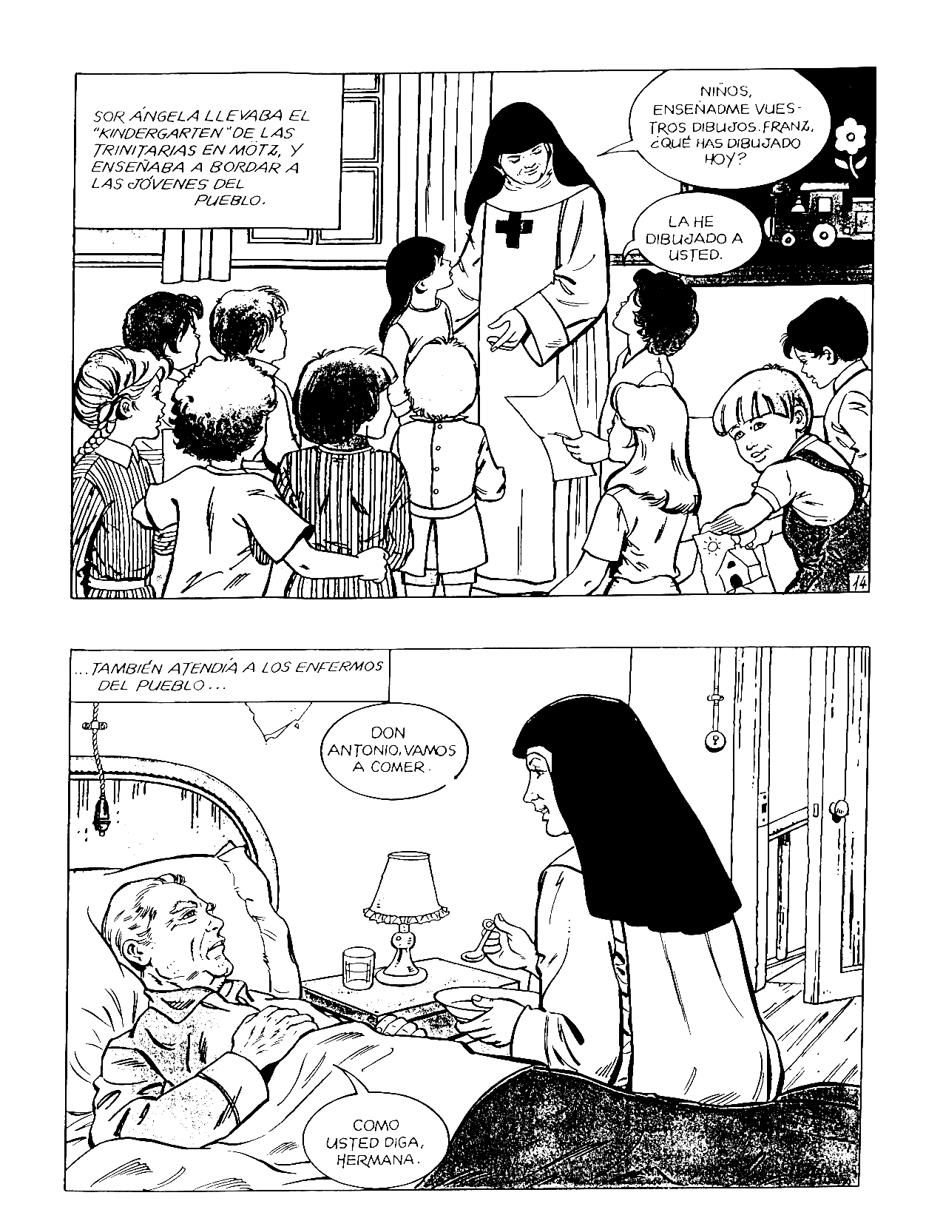
Xiquets, ensenyeu-me els vostres dibuixos. Franz, què has dibuixat hui?
L’he dibuixada a vosté.
N’Antoni, anem a menjar.
Com vosté diga, germana.

Sor Àngela portava el "Kindergarten" de les trinitàries en Mötz, i ensenyava a brodar les jóvens del poble.

A nostra filla li posarem Mariechen.
M’agrada el nom.
Ho veus, Guillermo? És molt fàcil
Mariechen, eres bona, et vull molt.
Comportat com un home, sé valent!
Augusto, fill meu!
Per què ten vas? Torna pronte.
Mariechen (Sor Ángela) va naixer el 25 de març de 1900 en una aldea, Röllecken…era la sinquena de set germans.
Augusto, germà de Mariechen, tenia 19 anys i va tindre que anar a la guerra.
Mariechen era una xiqueta inquieta, simpàtica i responsable.

… també atenia els malalts del poble…

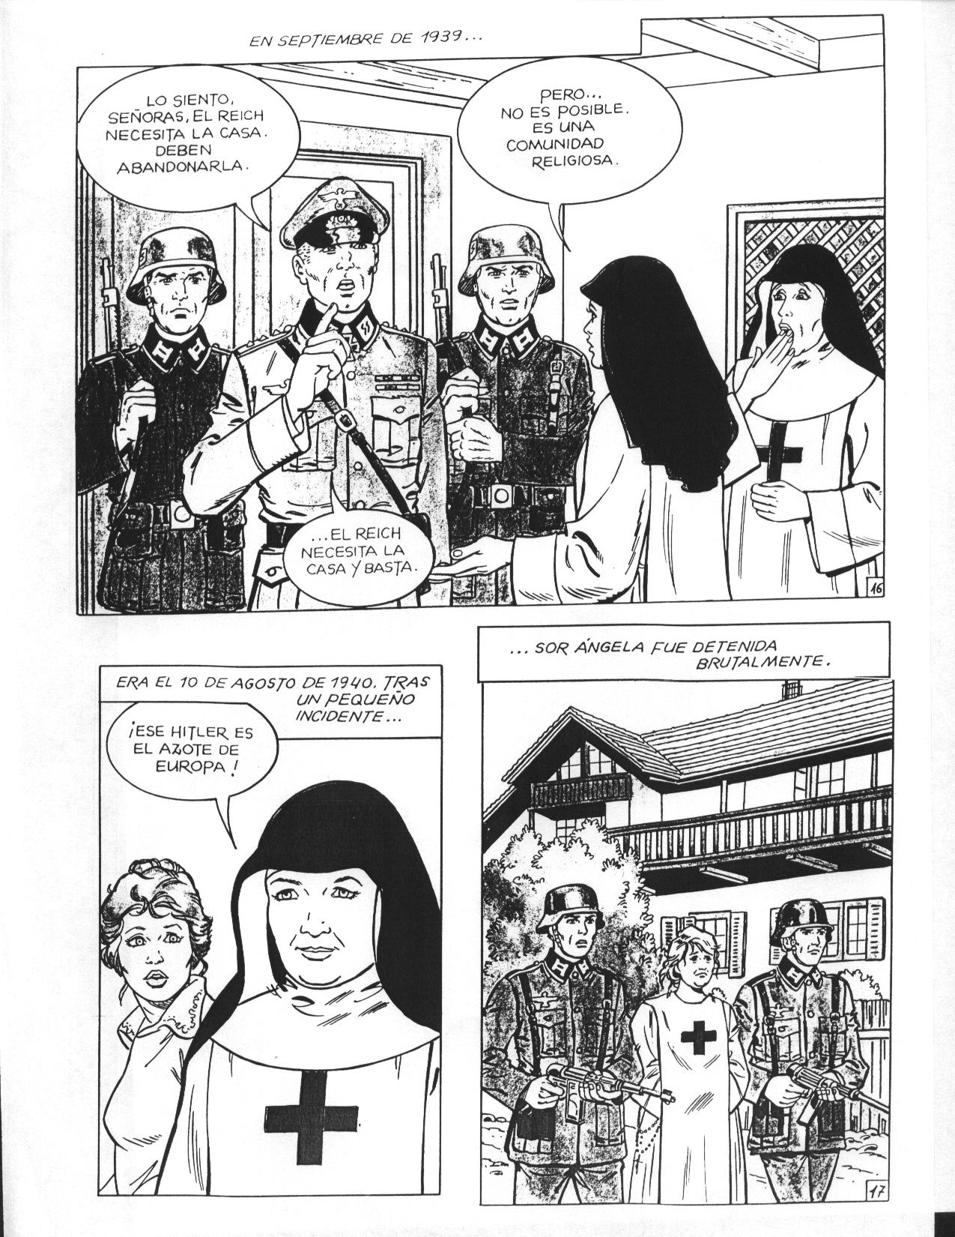
Ho lamente, Senyores, el Reich necessita la casa. Han d’abandonar-la

Però… no és possible. És una comunitat religiosa.
… el Reich necessita la casa i prou.

Eixe Hitler és l’assot d’Europa!
En setembre de 1939…
Era el 10 d’agost de 1940. Després d’un xicotet incident…

… Sor Àngela va ser detinguda brutalment.

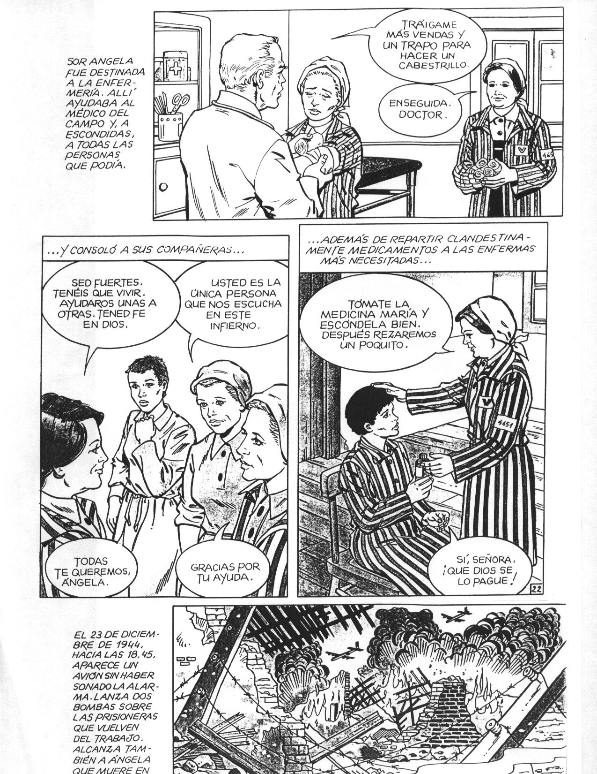
Porte'm més benes i un drap per a fer un cabestrell.

De seguida, doctor.

Vosté és l'única persona que ens escolta en este infern.

Sigueu fortes : heu de viure. Ajudar-vos unes a altres. Tingueu fe en Déu.

Pren-te la medicina Maria i amaga-la bé. Després resarem un poquet.

Totes et volem Àngela.

Gràcies per la teua ajuda.

Sí, senyora. Que Déu li ho pague!

Sor Àngela va ser destinada a la infermeria. Allí ajudava al metge del camp de concentració i, d'amagat, a totes les persones que podia.

... i va consolar les seues companyes...

... a més de repartir clandestinament medicaments a les malaltes més necessitades...

El 23 de desembre de 1944, cap a les 18:45h apareix un avió sense haver sonat l'alarma. Llança dos bombes sobre les presoneres que tornen del treball. Àngela mor en l'acte.

